

UNOPAR MINA – POLO VENDA NOVA
FELIPE RIBEIRO SILVA FIGUEIREDO - 34283879

Engenharia de Software

PortfÓlio – RELATÓRIO DE AULA PRÁTICA:

NOME DA DISCIPLINA: ALGORITMOS E PROGRAMAÇÃO ESTRUTURADA

Belo Horizonte/MG
2022

FELIPE RIBEIRO SILVA FIGUEIREDO - 34283879

PortfÓlio – RELATÓRIO DE AULA PRÁTICA

NOME DA DISCIPLINA: ALGORITMOS E PROGRAMAÇÃO ESTRUTURADA

Trabalho de portfólio apresentado como requisito parcial para a obtenção de pontos para a média semestral.

Orientador: Tutor Vinicius Camargo Prattes

Belo Horizonte/MG
2022

SUMÁRIO
1 INTRODUÇÃO 3
2 DESENVOLVIMENTO 4
2.1 MÉTODO 4
2.2 RESULTADOS 4
3 CONCLUSÃO 7

INTRODUÇÃO

Esta atividade prática envolve o uso da ferramenta VisualG e criação de dois algoritmos usando sua linguagem de programação.
O VisualG é um software que permite criar, editar, interpretar e que também executa os algoritmos em portugol (estruturado português) como se fosse um “programa” normal de computador. A ferramenta é de uso gratuito e de domínio público.
Será apresentado mais adiante no desenvolvimento e método como os algoritmos foram estruturados.

DESENVOLVIMENTO
Seguindo o roteiro oferecido as atividades foram:
Elaborar dois algoritmos funcionais e distintos e testá-los utilizando a ferramenta VisualG.
Seguindo as especificações, no primeiro algoritmo, o usuário deverá informar a sua idade e em seguida deverá ser informada uma mensagem se ele é menor ou maior de idade.
Já para o segundo algoritmo, deverá ser apresentada uma estrutura de repetição com teste no início para calcular a potenciação.

MÉTODO
1° Algoritmo: para o primeiro algoritmo, deverá ser elaborado um algoritmo no qual o usuário informe a sua idade e caso a idade seja maior ou igual a 18 incluir a mensagem “Maior de idade” e caso contrário “Menor de idade”.
2° Algoritmo: para o segundo algoritmo deverá ser apresentado o resultado da potenciação.
O algoritmo deverá conter:
1. Início e declaração de variáveis
2. Obtenção dos valores das variáveis pelo usuário
3. Cálculo do exponencial
4. Impressão do resultado

RESULTADOS
A seguir são relatados os resultados obtidos nos algoritmos, com o código utilizado e resultados printados na tela ao rodar o programa.

Algoritmo "Maioridade"
// Felipe Figueiredo

Var
idade: inteiro

Inicio
escreval ("Vamos ver se você é maior de idade ou não!")
escreval ("Digite sua idade")
leia (idade)

se (idade >= 18) entao
escreval ("Você é maior de idade")
senao
escreval ("Você ainda é menor de idade")
fimse

Fimalgoritmo

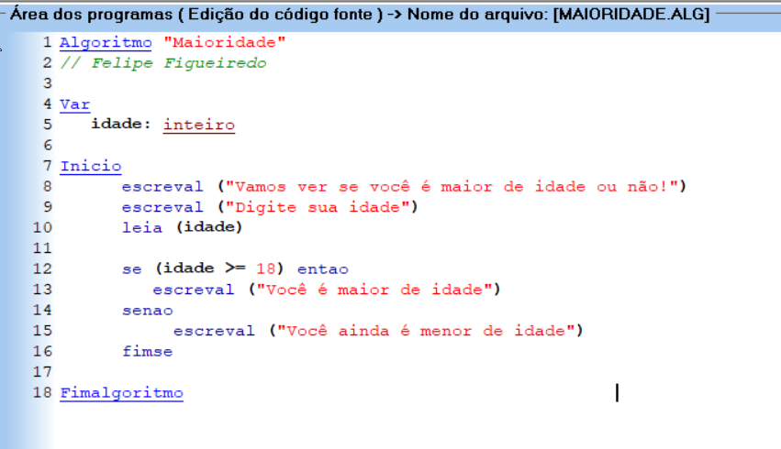

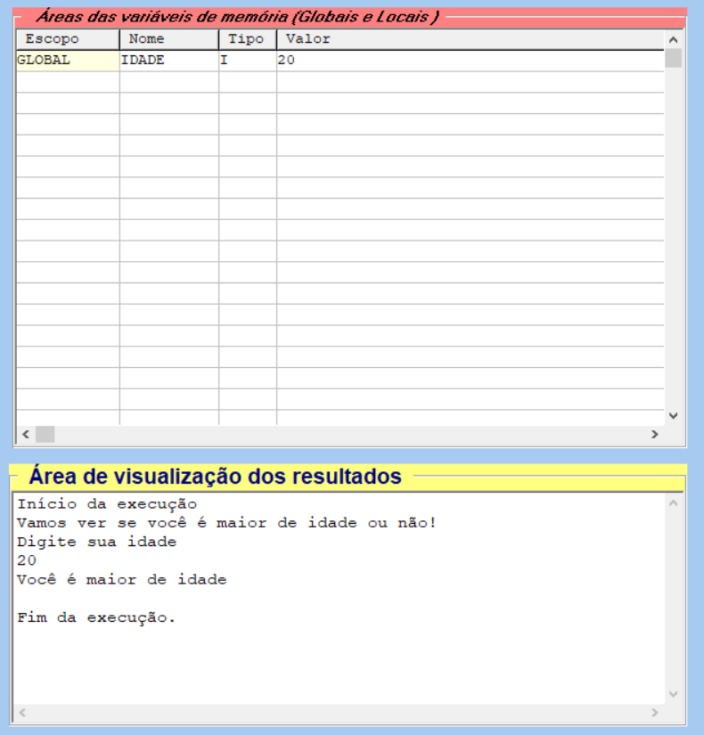
Algoritmo "Potência"
// Felipe Figueiredo

Var
base: inteiro
exponente: inteiro
resultado: inteiro

Inicio
escreval ("Vamos fazer a potenciação dos valores")
escreval ("Digite a base e o exponente")
leia (base)
leia (exponente)

escreval (base^exponente)

Fimalgoritmo

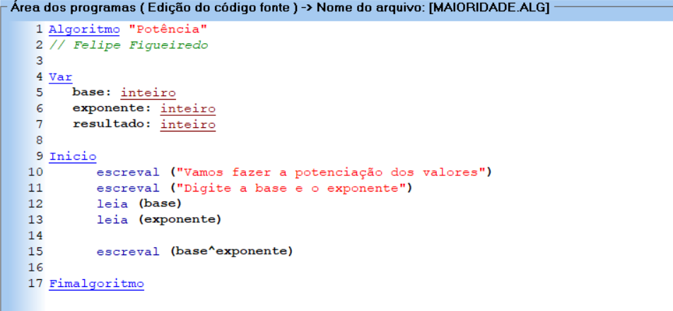

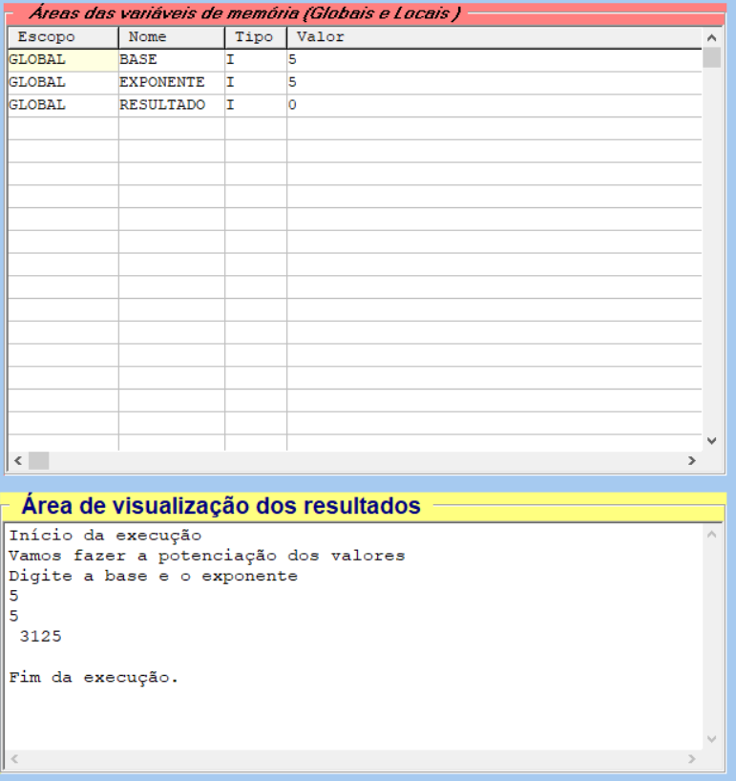

CONCLUSÃO
Portanto, ambos os algoritmos foram implementados e são funcionais, sempre retornando o resultado conforme esperado e pedido pela proposta do problema. Sua implementação é simples, indo de acordo com a intenção da linguagem usada no VisualG.

